合併列印
我們經常收到一些信函，信封上的姓名地址等收件人訊息是列印在貼紙的，顯然是大量印製下的信封。有些信件的內容看起來不是針對個人寫的廣告信或通知書，但上面卻明確寫著自己的名字及一些其他資料，感覺上多了些許親切感。其他如考場桌上印著准考證號的貼紙、考生手上的准考證及考試的成績單，這類合併大量資料與相同內容格式的文件或標籤貼紙在WORD裡稱為「合併列印」。
合併列印的資料通常儲存在EXCEL裡面（當然也可以在WORD裡），以下的練習幫助初學者瞭解合併列印展現的效能。
課堂練習 1：
- 通知信函的製作：將下面內容複製到一個新的文件上，製作如下的統一格式的信函。
親愛的xxx：
最近手頭比較緊，需錢孔急，請援助 100萬美元，存到下列戶頭，
9087-1234-09876-123
為防止財政部日後可能查本人的帳，請務必以現金存入！

黑面蔡
編號：xx
地址：xxxxxxxxxxxxxxxxxxxxxxxx
電話：xxxxxxxxxxxxxxxxx

- xxx部分來自如圖 1所示的EXCEL資料 (下載word_excel_data1.xls)。
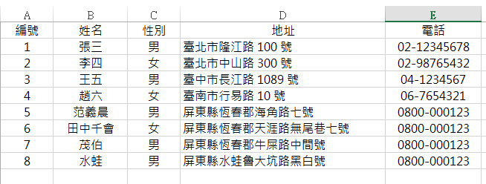
- 合併步驟：利用「郵件 啟動合併列印 逐步合併列印精靈」由WORD引導自動產生（如圖 2）。依序的步驟是產生文件、匯入資料檔案（從瀏覽外部檔案匯入或從郵件通訊錄匯入，如圖 3）、插入合併欄位（如圖 4與圖 5）、預覽合併後的信件（可以先一一檢視每一筆匯入的資料與文件的合併，如圖 7），最後一步則是完成合併到新文件（依「編及個別信件」）或直接送交印表機（依「列印」）。
圖 1合併列印的資料來源
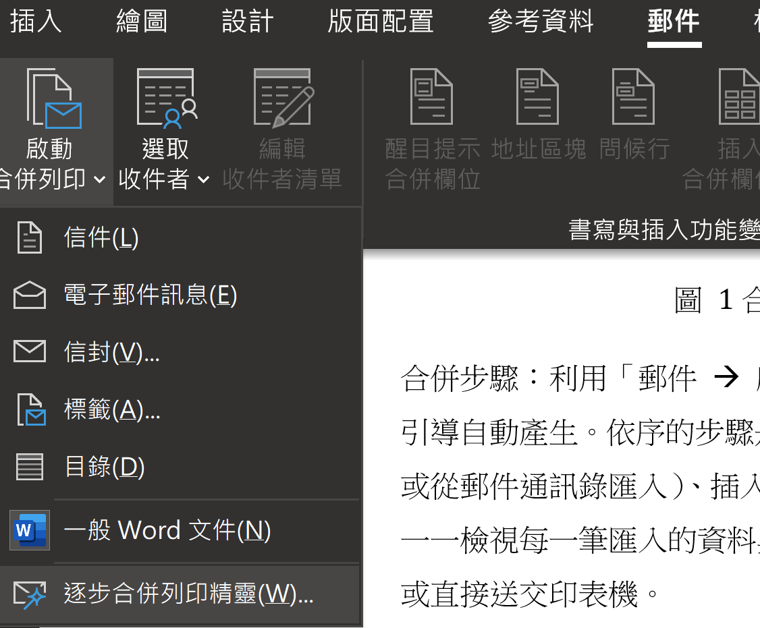
圖 2 啟動「合併列印精靈」
值得一提的是圖 7在姓名後面的「先生」是依據資料欄中的「性別」而來，這是運用了工具列中的「郵件 規則 If…Then…Else」將性別欄中的「男」換成「先生，」「女」換成「小姐。」作法如圖 6所示。

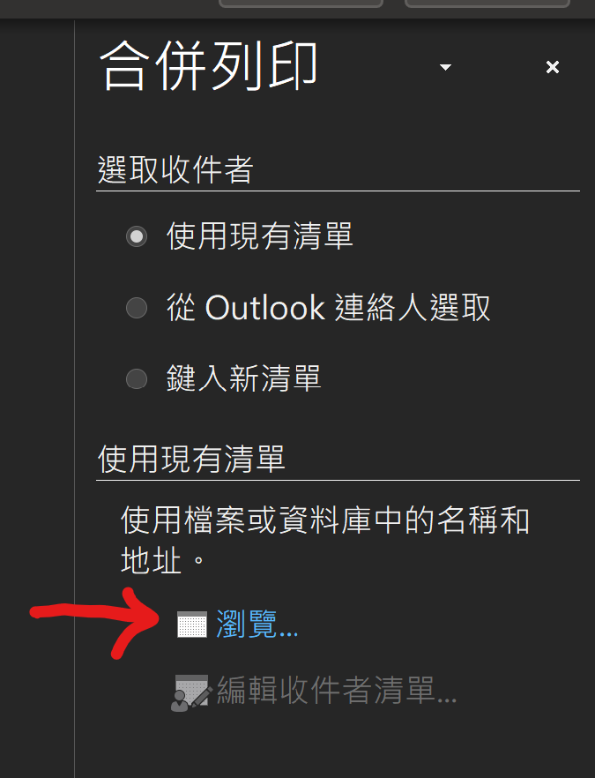
圖 3 合併另印從檔案選取資料
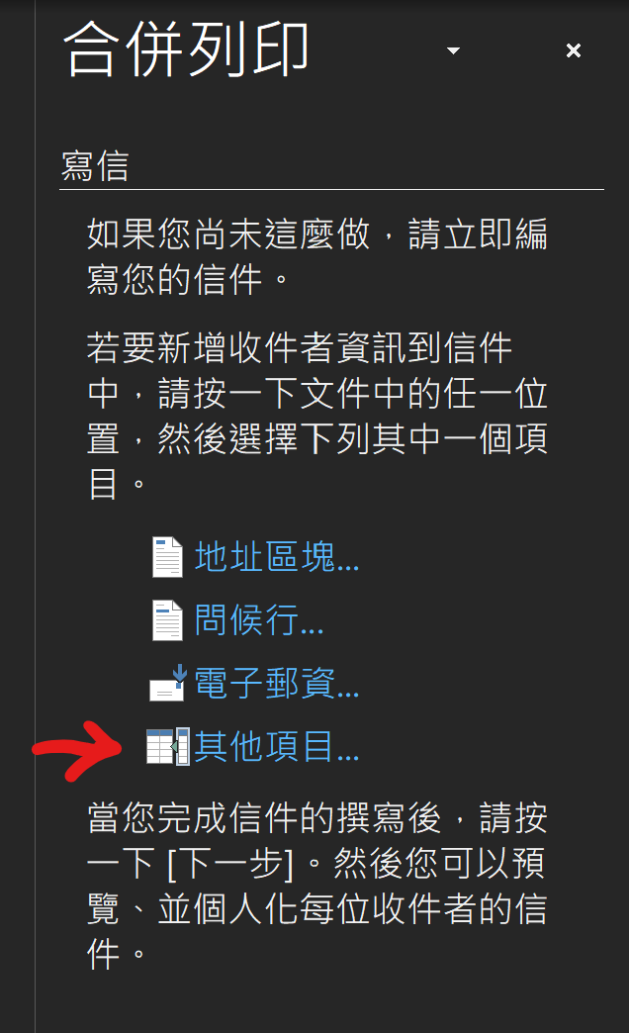
圖 4 合併列印選擇檔案資料

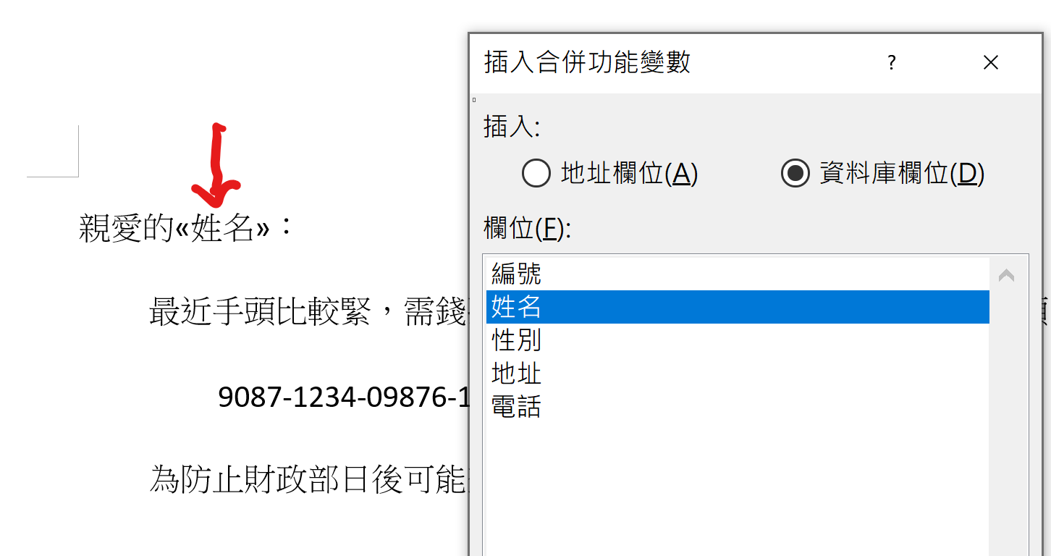
圖 5 合併列印指定資料欄位至文件

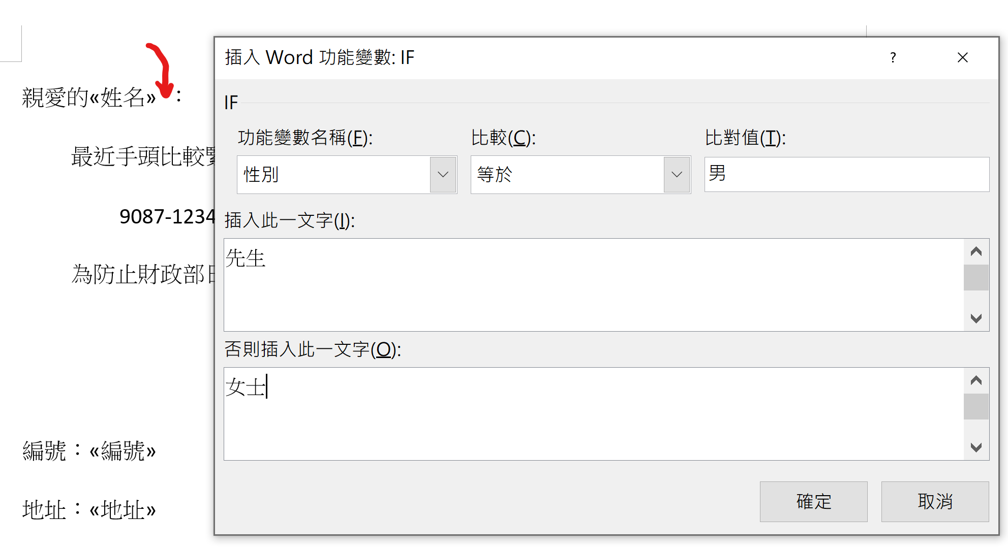
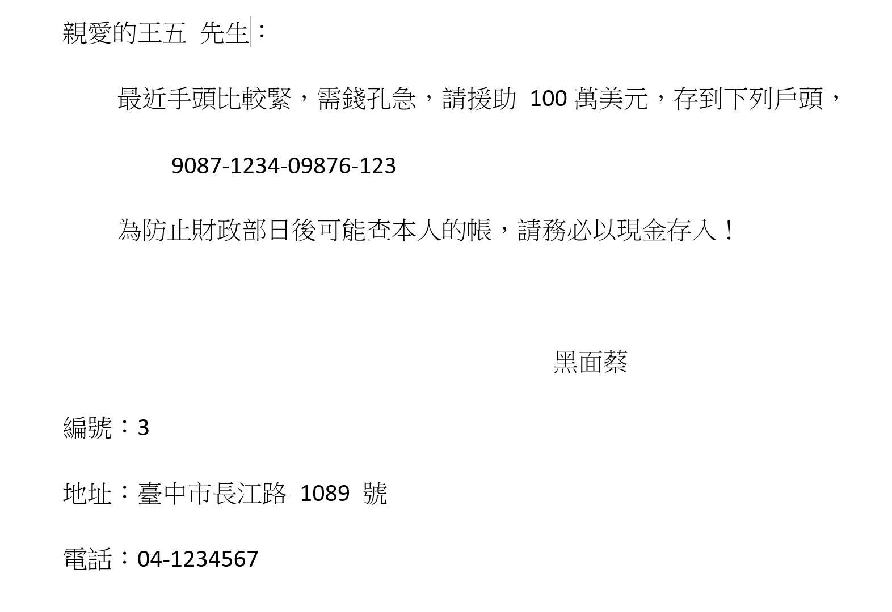
圖 6 合併列印改變欄位名稱
圖 7 合併列印插入欄位後檢視結果

課堂練習 2：
成績單的製作：資料來源word_excel_data2.xls，將 EXCEL 資料檔上的每筆成績製作成一張成績單，如圖 8所示。其中的「升級與否」也是運用了「插入功能變數」「郵件 規則 If…Then…Else」將總分450以上的給予「升級」否則「留級」。另外請為不及格的分數前加入「**」方便區隔。
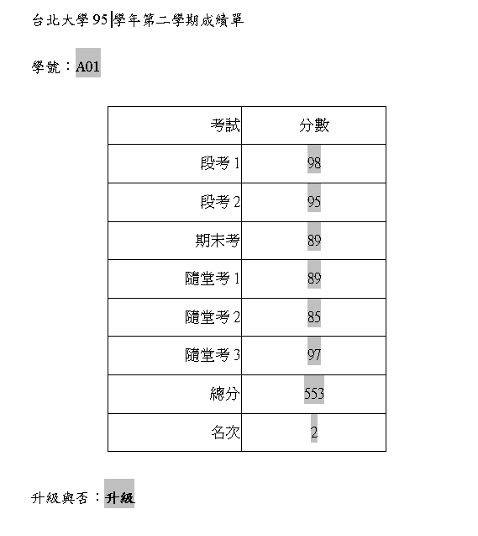
圖 8成績單製作
課堂練習 3：
以上兩個案例都是印製成一般文件，不過常見倒是像地址貼紙之類的小型文件。印製貼紙上的姓名地址資料，除了運用合併列印的技巧外，還要知道標籤貼紙的選擇。本練習將列印考場中貼在每個考生桌上的資料，含考場、教室、准考證號。步驟如下：
- 同樣利用「郵件 啟動合併列印 逐步合併列印精靈」由WORD引導自動產生。第一步選擇「標籤」做為文件類型，如圖 9 左。
- 接著下一步是「標籤選項」，即挑選適合的貼紙。根據需要的標籤大小，選擇品牌及產品編號，如圖 10。標籤貼紙的選擇必須要留意能否在市面上買到，否則一旦有些微的誤差，大量印製的結果將慘不忍睹。此外，產品的品質也值得關切，價格便宜的劣質品可能在通過印表機時，會因為膠水遇熱導致貼紙脫落，膠水融入碳粉夾或其他機械設備，將造成印表機損壞，使用者不可不慎（列印一張可能沒問題，但連續列印幾十張，便可能因過熱導致膠水融化，卡死印表機。
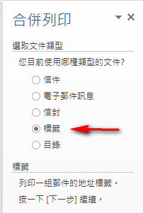
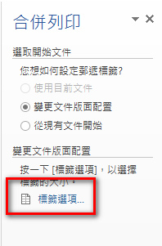
圖 9 標籤製作的前兩格步驟，左：選擇類型，右：選擇標籤紙

- 選好標籤紙張，接續下個步驟會出現如圖 11的標籤區塊，在左上角的第一塊輸入必要文字與插入合併欄位。下個步驟如圖 12 將左上角編輯好的內容更新所有標籤。最後合併結果如圖 13。
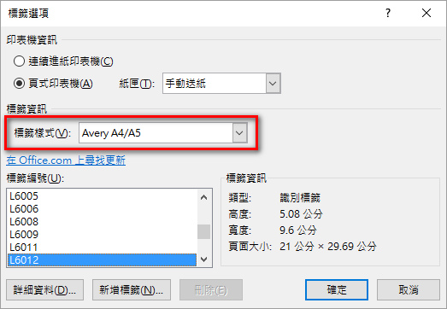
圖 10 選擇標籤貼紙廠牌與型號
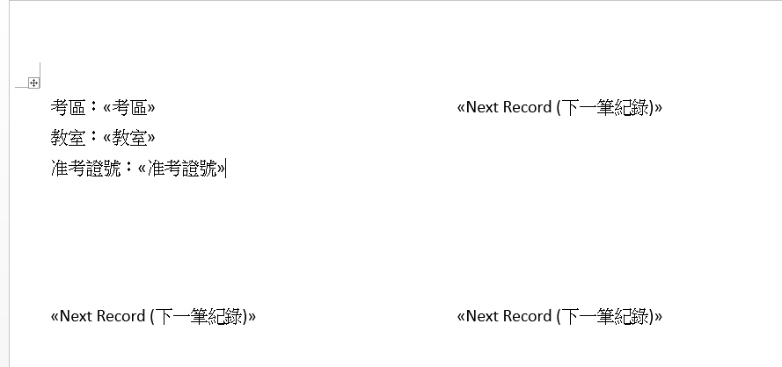
圖 11 從左上角第一塊標籤開始編輯
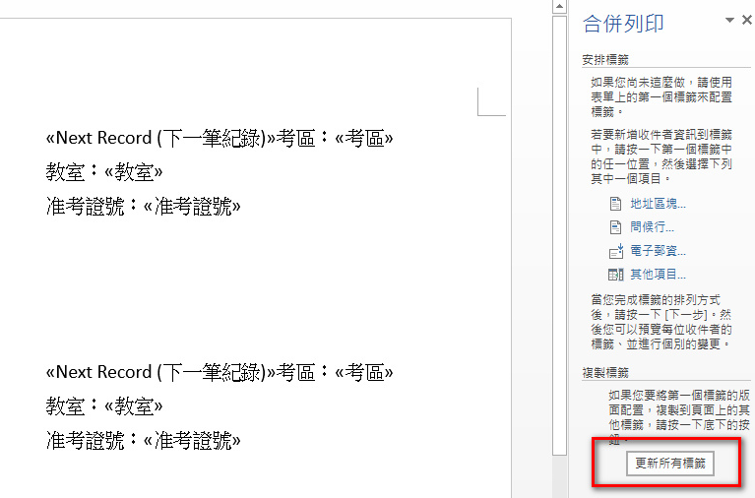
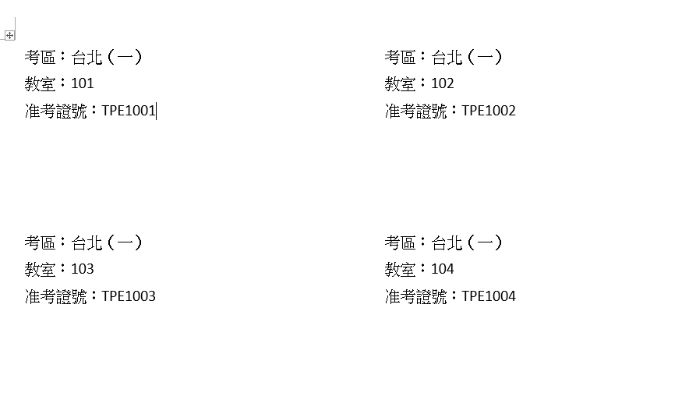
圖 12 點選右下角「更新所有標籤」將左上角的內容複製到所有標籤
圖 13 標籤合併結果

